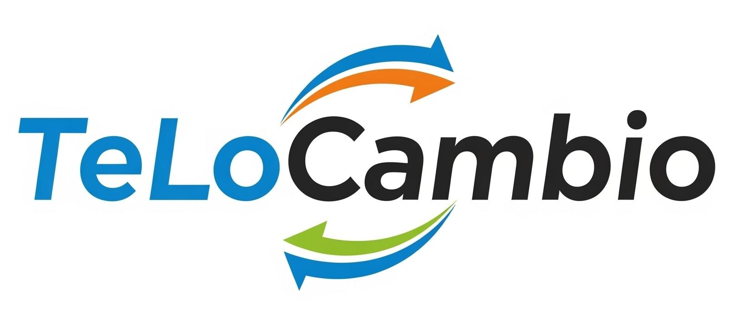

Acta de cierre plataforma

Nombre del Proyecto: Plataforma Web “TeLoCambio”
Equipo del Proyecto: Rodrigo Barra, Octavio Quezada, Paul López
Docente: Fernando Gonzalo Herrera Francesconi
Patrocinador / Cliente: Administración de Condominio/Edificio

1. Logros y Entregables Finalizados (Objetivos Cumplidos)
Durante esta fase se completaron los principales entregables definidos para el proyecto, cumpliendo los objetivos de calidad establecidos. Los avances más relevantes fueron:

1.1 Arquitectura Desacoplada
- Arquitectura por capas (presentación, negocio y datos).
- Frontend: React + TypeScript.
- Backend: Django REST Framework.
- Base de Datos: Supabase (PostgreSQL).
La separación permitió dividir tareas y avanzar en paralelo sin bloquear el desarrollo.

1.2 Seguridad y Multitenencia
- Implementación de RBAC con roles: Administrador, Moderador y Residente.
- Validación del modelo multi-tenant:
  - Aislamiento por comunidad mediante el Código de Comunidad.
  - Verificación con padrón para asegurar que solo residentes autorizados ingresen.
- Autenticación mediante JWT.

1.3 Gestión de Usuarios y Administración
- CRUD completo.
- Flujo de usuarios implementado:
  - Registro
  - Login
  - Revisión/Aprobación (Pendiente → Residente)
  - Deshabilitación de perfiles

1.4 Documentación del Proyecto
- Acta de Proyecto (Project Charter):
Documento inicial donde se definieron el objetivo general, el alcance, los roles, entregables y criterios de éxito del proyecto.
- ERS Historias de Usuario, Épicas y Requerimientos:
Contiene las historias de usuario, sus épicas asociadas y el desglose de requerimientos funcionales y no funcionales que guiaron el desarrollo de la plataforma.
- DAS Documento de Arquitectura del Sistema:
Se describe la arquitectura multi-tenant por capas utilizada, incluyendo capa de presentación, capa de negocio, capa de acceso a datos y uso de Supabase para persistencia, almacenamiento de imágenes y autenticación.
- Plan de Pruebas y Resultados:
Incluye los casos de prueba definidos para validar las funcionalidades principales, el estado final de cada prueba y las evidencias recopiladas durante la ejecución.
- Presentaciones Semanales de Seguimiento (PPT):
Conjunto de presentaciones realizadas semanalmente para reportar avances, tareas en progreso, actividades completadas, atrasos, riesgos detectados y próximos pasos del proyecto.
- Matriz de Riesgos:
Documento donde se identificaron los riesgos del proyecto, su nivel de impacto, probabilidad, responsables, acciones preventivas y medidas de mitigación.
- Acta de Cierre del Proyecto:
Documento final donde se resumen los logros, dificultades, problemas presentados, lecciones aprendidas y agradecimientos del equipo.

1.5 Interfaz y Diseño
- Componentes reutilizables creados en React usando Tailwind CSS.
- Diseño unificado de las páginas.
- Subida y gestión de imágenes a través de Supabase Storage.

2. Problemas y Desafíos Detectados
Problema | Impacto | Estrategia de Mitigación
Tiempo vs. Alcance | Funciones como  reportar publicación | Mejorar estimaciones y priorizar la integración continua para evitar acumulación.
Pruebas Automatizadas | No se realizó | No se desarrolló dado que se estimaba realizar si el proyecto  se desplegaba en un ambiente productivo.
Falta de chat interno | Dependencia de WhatsApp para coordinar trueques. | Proponer un módulo básico de mensajería interna en una versión futura.

3. Lecciones Aprendidas

3.1 Gestión del Proyecto
- La estimación del trabajo relacionado con seguridad (JWT, RBAC, BCrypt, multitenencia y encriptación de contraseñas) fue menor a lo esperado.
- Reservar tiempo de amortiguación para tareas de infraestructura es clave.

3.2 Arquitectura
- La arquitectura por capas ayudó a mantener orden y claridad.
- El contrato mediante API REST exigió definición precisa de endpoints.

3.3 Multitenencia
- La implementación multi-tenant implicó ajustes en la Base de Datos y reglas adicionales en el Backend.
- Requerimos coordinar validaciones entre capas para evitar inconsistencias.

3.4 Calidad del Código
- Las Pull Requests y revisiones entre pares fueron esenciales para mantener la estabilidad.
- El orden en GitHub permitió un flujo de trabajo claro.

4. Conclusión del Proyecto
El proyecto TeLoCambio cierra su fase inicial con una base funcional completa en lo referente a arquitectura, seguridad, multitenencia y gestión de usuarios.
Si bien no se alcanzaron todas las funcionalidades previstas en el MVP dentro del tiempo disponible, la plataforma quedó estructurada para continuar su desarrollo sin necesidad de cambios mayores.

5. Agradecimientos
El equipo agradece al profesor Fernando Gonzalo Herrera Francesconi por su apoyo durante la estructura del proyecto, las revisiones técnicas y la orientación en las decisiones de arquitectura.

6. Aprendizajes del Equipo
Habilidades Técnicas
- React + TypeScript
- Django REST Framework
- PostgreSQL
- Supabase (autenticación + storage)
- Implementación multi-tenant
- Uso de RBAC

Habilidades Blandas
- Coordinación en equipo
- Comunicación en dailys
- Resolución de problemas en conjunto
- Revisión colaborativa de código
Visión de Ingeniería
- Cómo llevar requisitos de negocio a decisiones técnicas concretas, especialmente en temas de seguridad y aislamiento por comunidad.

7. Agradecimientos Personales
Paul López:
Agradezco al equipo por el apoyo constante, sobre todo en los momentos donde el avance se complicó. Este proyecto me permitió afianzar lo que he aprendido y mejorar mi forma de trabajar en equipo. Gracias a Rodrigo y Octavio por complementar mis ideas y ayudarme cuando quedé atrapado en problemas técnicos.
Octavio Quezada:
Gracias a mis compañeros por la buena disposición y por mantener una comunicación clara. Aprendí nuevas tecnologías y métodos de trabajo que no había usado antes. Me quedo con el orden que logramos como equipo y el aprendizaje técnico.
Rodrigo Barra:
Agradezco al equipo por la colaboración y la paciencia. Este proyecto me ayudó a organizar mejor mi trabajo, revisar código de manera más estructurada y aportar a una base sólida para las siguientes fases del sistema.

